**O nas – tekst łatwy do czytania i rozumienia  
Gdzie jesteśmy?**Przedszkole Miejskie nr 126 w Łodzi znajduje się przy ulicy Władysława Broniewskiego 101/103.

Do przedszkola wchodzi się bezpośrednio z ulicy.

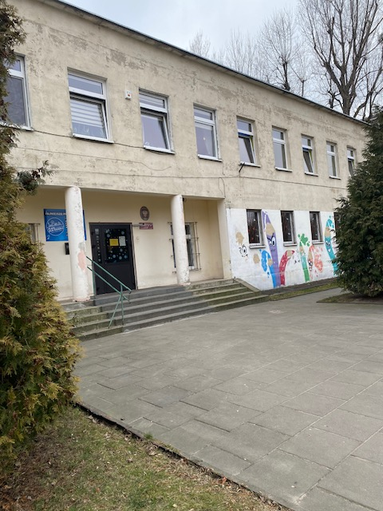

Na ścianie obol drzwi wejściowych znajduje się dzwonek.

Drzwi otwiera pracownik przedszkola

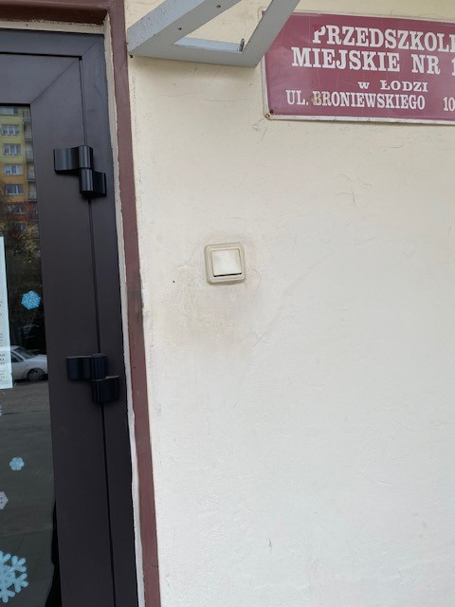

Po wejściu do przedszkola znajdziesz się w przedsionku.

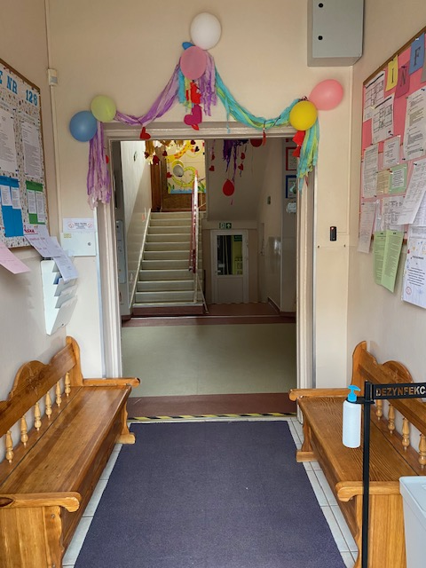

W przedsionku po prawej stronie znajduje się czytnik breloków elektronicznych do zaznaczania obecności dzieci w przedszkolu.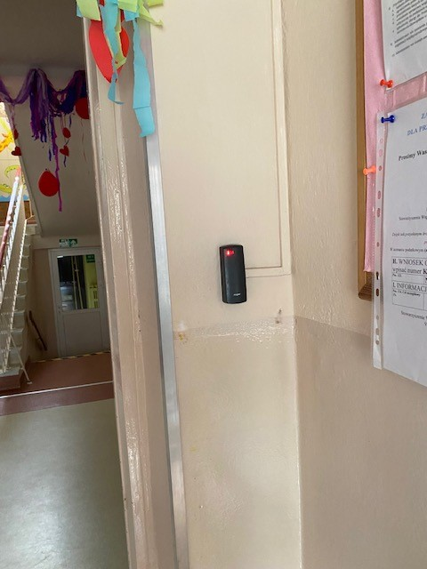

Z przedsionka wejdziesz do holu.

Po prawej stronie holu znajduje się sekretariat i wejście do szatni.

W głębi szatni jest gabinet pomocy psychologiczno-pedagogicznej.

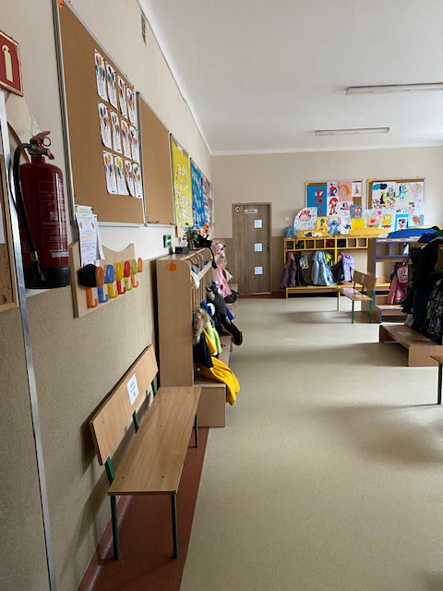

Bezpośrednio z holu można wejść do sali grupy czerwonej,

Obraz zawierający ściana, w pomieszczeniu, aranżacja wnętrz, pokój

Zawartość wygenerowana przez sztuczną inteligencję może być niepoprawna.

pomarańczowej i żółtej.

Obraz zawierający w pomieszczeniu, ściana, Podłoga, pokój

Zawartość wygenerowana przez sztuczną inteligencję może być niepoprawna.

W holu znajdują się schody, którymi wejdziesz na piętro.

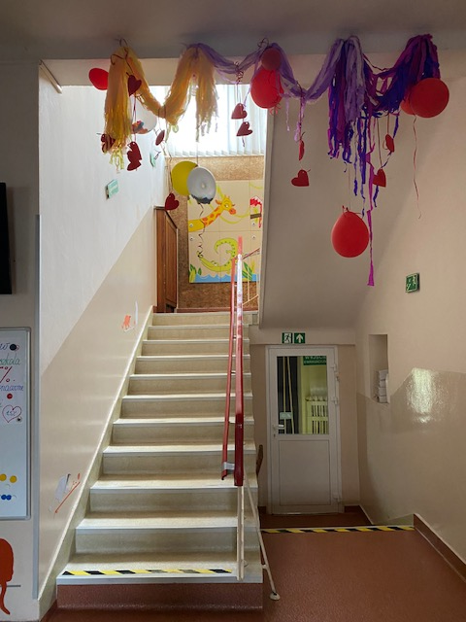

Schodami dojdziesz do gabinetu dyrektora i specjalisty do spraw żywienia.

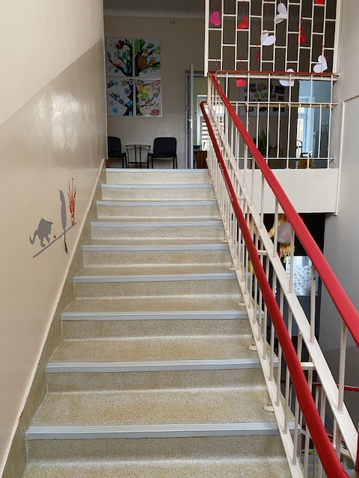

Na piętrze znajdują się sale grupy niebieskiej i kuchnia

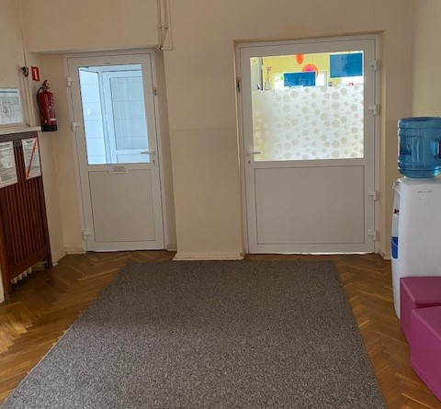

sala grupy zielonej oraz sala gimnastyczna.

Obraz zawierający w pomieszczeniu, ściana, podłoga, Podłoga

Zawartość wygenerowana przez sztuczną inteligencję może być niepoprawna.

Aby wyjść z budynku przedszkola, musisz zwolnić górny zamek na drzwiach, nacisnąć klamkę i pchnąć drzwi na zewnątrz.

Powiadom pracowników przedszkola, że wychodzisz.

Zamkną za tobą drzwi na zamek.

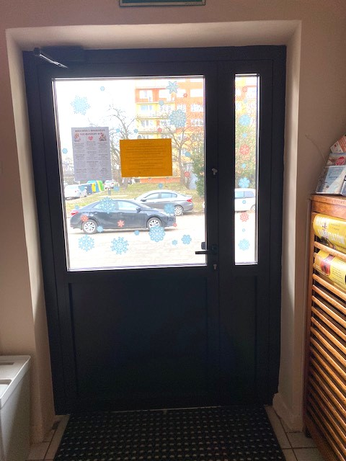 **Kontakt z placówką:**Telefoniczny: 42 643 51 21  
E-mailowy: [kontakt@pm126.elodz.edu.pl](mailto:kontakt@pm126.elodz.edu.pl)   
Pisemny lub osobisty: Przedszkole Miejskie nr 126,

ul. Władysława Broniewskiego 101/103, 93-253 Łódź